***Clasifique cada una de las siguientes reacciones, como de combinación, descomposición, sustitución simple, sustitución doble o combustión.***

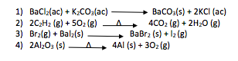

1. SUSTITUCIÓN DOBLE
2. SUSTITUCIÓN SIMPLE
3. SUSTITUCIÓN SIMPLE
4. DESCOMPOSICIÓN